Базовый уровень №1113
1.
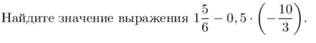
2.
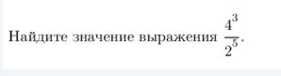
3.
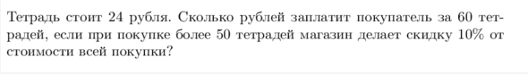
4.
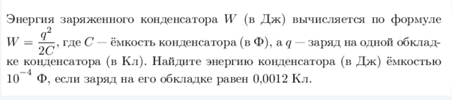
5. Найдите значение выражения $\log_{7}{0,5}$ + $\log_{7}{98}$
6.
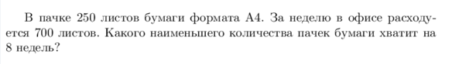
7.
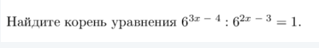

8.
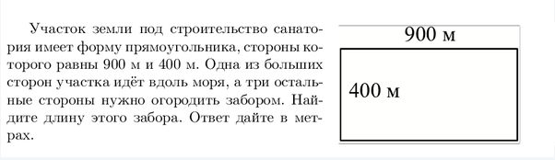

9.
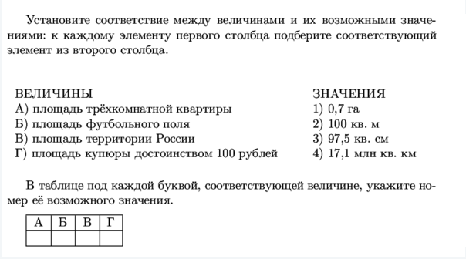

10.
